https://youtu.be/r150kN3YthA - Лекција
https://vimeo.com/414548472 - Грожђе светог Макарија

Врлинослов - Свети нас уче

Људи често једни другима говоре да се воле. Међутим, ово могу бити само празне речи уколико нису потвђена делима. Та дела којима људи изражавају своју љубав називају се врлине. Ако нема врлина нема ни љубави, а ако нема љубави нема ни заједнице са Богом, другим људима и природом. Самим тим Царство Божје као најважнији и највећи човеков циљ остаје веома удаљен.
Најбољи пример истинске љубави, а тиме и врлинског начина живота, људима је дао Син Божји Исус Христос. Он чак каже: „Научите се од мене јер сам ја кротак и смирен срце“. Осим тога говорио је ученицима: По томе ће сви знати да се моји ученици ако имате љубави међу собом.
Због тога што својом љубављу обасјава сав свет Христос је говори: „Ја сам светлост свету“. Људи који прихвате светлост Христове љубав и сами постају светлост. Постају деца светлости. Христос је зато говорио својим ученицима: „да се светли светлост ваша пред људима, да виде ваша добра дела и прославе Оца вашег који је на небесима".
Дакле Бог је извор љубави па самим тим и извор и сваке врлине. Људи који су примили светлост Божје љубав шире њен одсјај свуда око себе. Тај одсај појављује у виду човекових добрих дела односно као његове врлина.
Људе које је светлост божанске љубав сасвим испунила називамо светитељима. Поред Христа и они су учитељи љубави према Богу, људима и природи. Дакле, ако неко жели да пронађе истинску љубав Божју и самим тим сазна шта су праве врлине треба да пронађе ученике Божје којки ће му бити учитељи.
Ево једног примера поуке светитеља.
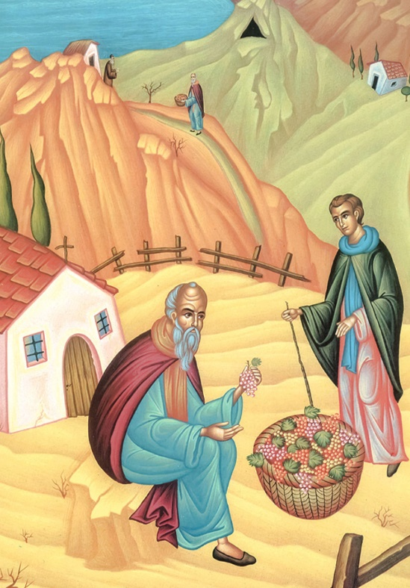
ГРОЖЂЕ ЉУБАВИ

Око 330. год. после Христа живео је у египатској пустињи Свети Макарије. Око њега окупиле су се хиљаде монаха који су прихватали његове савете и његове речи о врлинском начину живота. Многи људи из целог Египта такође су долазили овом Светитељу Божијем да би примили од њега неку поуку и савет.
Једном приликом неки људи су из захвалности донели Ава Макарију корпу пуну грожђа. Ава Макарије захвали поклоницима и испрати их са осмехом. Сигурно ће бити врло слатко, помисли Ава и крену да га проба. Но, како се саже, угледа кроз прозорчић колибице друге подвижнике и осети кривицу.
- Није право да ја задржим грожђе. Остали оци уопште га нису ни пробали. Однећу га до Аве Петра, стар је и много ће му се допасти.
Узе, дакле, грожђе и зачас га однесе до Аве Петра који је заиста био најстарији у скиту.
- Аво. Донели су ми ово грожђе, па помислих да ти се много допада. Хтео бих да ми учиниш љубав и да га задржиш, рече љубазно Ава Макарије.
- Хвала ти Аво, Бог те благословио, одврати старац. И Ава Макарије оде ка својој колибици. Ава Петар узе грожђе и крену да га проба.
- Ма, стани мало, помисли, други Аве уопште нису ни пробали. Знам да Ава Исидор много воли грожђе. И без много размишљања узе корпу и однесе му је.
- Старче, донели су ми ово грожђе. Учини ми љубав и задржи га. Знам да ти се много свиђа, рече Ава Петар нудећи свој дар Ави Исидору.
- Бог те благословио, одврати овај и узе га. Али ни трећи Ава не задржа жељено грожђе.
- Није право да га задржим, рече Ава Исидор, и однесе га следећем. А овај следећем. До смираја дана корпа са грожђем. прошла је кроз све оскудне колибице и нико је не задржа мислећи увек да је потребнија оном другом. Када грожђе стиже и у последњу колибицу, монах који је у њој живео помисли.
- Грех је да ја задржим ово грожђе. Много се свиђа Ави Макарију.
И упути се према његовој колиби.
- Аво, опрости ми, али знам да ти се ово грожђе свиђа. Учини ми љубав па га узми.
Тада Ава Макарије, гледајући корпу пуну грожђа нетакнуту, онакву какву је почетком дана примио, прослави Бога што скит има такве монахс које одликује толика љубав и саосећање.
У том тренутку неки монаси из далека дођоше да узму благослов од старца. А овај им са радошћу на лицу рече:
- Једите, децо моја, од овог грожђа љубави. То је најслађе грожђе на свету.
Тада им је испричао целу причу и тако им дао велику поуку.

Као и код светитаља из ове приче, врлине треба да буду наш начин живота. То значи да би стално требали да се трудимо да савлађујемо сопствену себичност и да показујемо љубав према другима. То није тешко. Потребно је само мало добре воље. Чинећи људима добра дела истовремено као да чинимо и добро самом Богу.
Врлине украшавају човека више и боље од било чега другог. Поред тога оне имају невероватну моћ да мењају наш свет на боље. Коначно, најважнији циљ врлина је да нас приближе Богу и да нам помогну да постанемо део Његовог вечног Царства.
Одговори
- Шта су врлине?
- Без чега врлине не могу да постоје?
- Ко је за људе најбољи пример истинске љубави, а тиме и врлинског начина живота?
- Како називамо људе које је сасвим испунила светлост божанске љубави?
- Од може да нас научи правом врлинском животу?
- Која је поука приче „Грожђе љубави“?
- Против чега човек треба да се бори да би живео на врлински начин?
- Који је најважнији циљ сваке врлине?

Задатак
Пронађи један поучан пример врлинског живота неког светитеља.
Напиши тај пример у виду приче у своју свеску из веронауке.
Размени своју поучну причу са другарима.
Сазнај које су поучне приче из живота светитеља нашли твоји другари.

